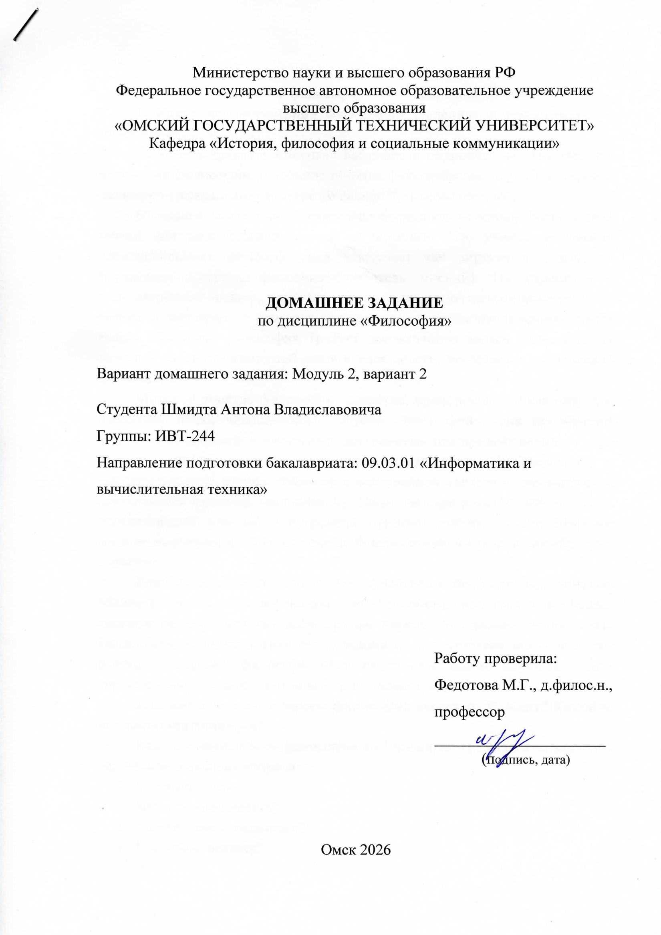
Министерство науки и высшего образования РФ
Федеральное государственное автономное образовательное учреждение высшего образования
«ОМСКИЙ ГОСУДАРСТВЕННЫЙ ТЕХНИЧЕСКИЙ УНИВЕРСИТЕТ»
Кафедра «История, философия и социальные коммуникации»

ДОМАШНЕЕ ЗАДАНИЕ
по дисциплине «Философия»

Вариант домашнего задания: Модуль 2, вариант 2

Студента Шмидта Антона Владиславовича
Группы: ИВТ-244
Направление подготовки бакалавриата: 09.03.01 «Информатика и вычислительная техника»

Работу проверила:
Федотова М.Г., д.филос.н.,
профессор
______________________
(подпись, дата)

Омск 2026
Анализ текста
«И. Кант о философии и ее основных вопросах»
1. Какие два понимания философии выделяет и сопоставляет в своем трактате И. Кант?
И. Кант в трактате «Логика» выделяет и подробно сопоставляет два понимания философии: школьное понятие (scholastisches Begriff) и мировое (всемирно-гражданское) понятие (Weltbegriff, in sensu cosmico).
Школьное понятие определяет философию как «систему философских знаний или рациональных знаний из понятий». Это учение об умении (Geschicklichkeit): философ здесь выступает как виртуоз ума или, по выражению Сократа, филодокс (любитель мнений). Он стремится к спекулятивному знанию, не связывая его с последними целями человеческого разума, и даёт правила применения разума для всевозможных произвольных целей. Школьная философия требует достаточного запаса рациональных знаний и их систематической связи в идее целого, но остаётся технической дисциплиной.
Мировое понятие философии, напротив, представляет её как «науку о последних целях человеческого разума». Здесь философия приобретает абсолютную ценность и внутреннее достоинство: она придаёт ценность всем другим знаниям, выступая как учение о мудрости (Weisheitslehre) и законодательница разума. Философ в собственном смысле — не виртуоз, а практический философ, наставник мудрости учением и делом, законодатель, определяющий максиму (внутренний принцип выбора целей). Мировое понятие подчиняет все знания конечной цели разума, в которой они образуют единство.
Кант подчёркивает, что только философия по мировому понятию обладает строгой систематической связью в собственном смысле и придаёт систематическое единство всем другим наукам. Без знаний нельзя стать философом, но одни знания без сознания их соответствия высшим целям разума не создают философа. Философствовать можно научиться лишь упражнениями и самостоятельным применением разума.
2. Какие основные вопросы философии выделяет И. Кант? Какой из них является главным?
Кант подводит сферу философии в её всемирно-гражданском значении под четыре основных вопроса:
- Что я могу знать?
- Что я должен делать?
- На что я смею надеяться?
- Что такое человек?
На первый вопрос отвечает метафизика, на второй - мораль, на третий - религия, на четвёртый - антропология.
Сам Кант прямо указывает, что три первых вопроса относятся к последнему и в сущности могут быть сведены к антропологии. Таким образом, главным вопросом философии по Канту является четвёртый - «Что такое человек?». Именно антропология выступает синтезирующей дисциплиной, в которой философия обретает своё высшее единство как наука об отношении всякого знания и применения разума к конечной цели человеческого разума.
3. Опираясь на данный текст и знания из курса философии сформулируйте и обоснуйте свою позицию по вопросу: какой вопрос философии является самым главным?
Опираясь на данный текст «Логики» И. Канта и знания из курса философии, я считаю самым главным вопросом философии именно «Что такое человек?».
Обоснование позиции носит строго философский, а не житейский характер. Во-первых, сам Кант в тексте сводит все остальные вопросы к антропологии, подчёркивая, что философия по мировому понятию есть наука о последних целях человеческого разума. Человек - единственное существо, которое способно ставить эти вопросы и одновременно выступает их субъектом. Во-вторых, в рамках трансцендентальной философии Канта (как это раскрыто в «Критике чистого разума» и «Критике практического разума») человек предстаёт как существо, принадлежащее одновременно миру явлений (феноменов) и миру вещей-в-себе (ноуменов). Только через антропологический синтез теоретического и практического разума философия обретает целостность: метафизика ограничивает знание, мораль даёт долг, религия - надежду, но всё это осмысливается лишь в контексте человеческой природы.
В курсе философии мы видели, что антропологический поворот Канта предвосхитил развитие философской антропологии (М. Шелер, А. Гелен) и экзистенциализма, где вопрос о человеке стал центральным. Без ответа на «Что такое человек?» остальные вопросы теряют смысл: знание, долг и надежда обретают ценность только для человека как разумного и свободного существа. Таким образом, антропология выступает не просто четвёртым вопросом, а высшей максимой применения разума, объединяющей все сферы философии в единую систему, направленную на высшие цели человечества.

Список используемой литературы
- Кант И. Логика // Трактаты и письма. М.: Наука, 1980. - 710 с.
- Панфилов С. С. И. Кант о философии в школьном и всемирно-гражданском значении // Вестник Северного (Арктического) федерального университета. Серия: Гуманитарные и социальные науки. 2011.
- Резвых П. В. Кант и современность: что мы еще можем сделать друг для друга? // Философский журнал. 2025. Т. 18. № 2. С. 34-41.

